Состав участников
Дзикун Т.А. - учитель иностранных языков высшей категории;
Зиновенкова Л.В. – учитель иностранных языков 1 категории;
Колина С.П. – учитель иностранных языков высшей категории;
Ульянова М.А. - учитель начальных классов высшей категории;
Базеева И.Н. – учитель начальных классов первой категории.

Программа мероприятия
- Интегрированное внеурочное занятие по окружающему миру и английскому языку в 3А классе по теме «Вниз по матушке по Волге»
Учителя: Ульянова М.А., Колина С.П., Базеева И.Н.



- Открытый урок по английскому языку в 5А классе по теме «Путешествие в страну «Грамматика»»
Учитель: Дзикун Т.А.

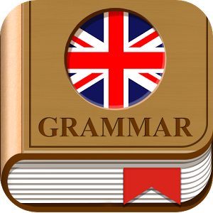

- Открытый урок по английскому языку во 2 Б классе по теме «Страна буквляндия»
Учитель: Зиновенкова Л.В.

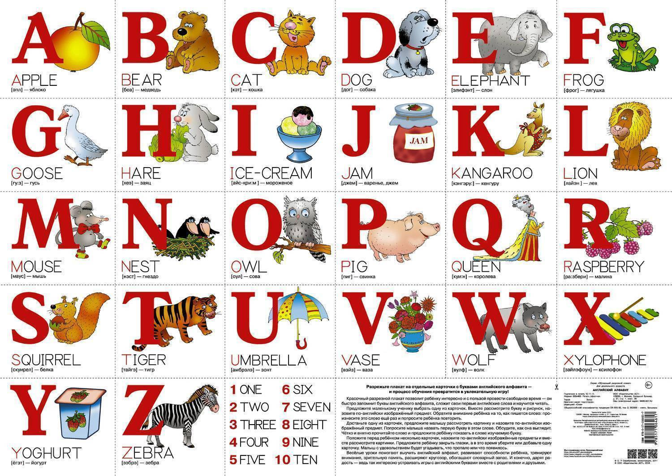



Круглый стол для родителей совместно с гостиной «МиР» ОГБНОУ Центр ППМС «Развитие» по теме «Современная семья: проблемы воспитания»
Вопросы для обсуждения:
- Конструктивное общение с детьми.
- Кибербуллинг: советы родителям.
- Ответы на непростые вопросы.



